Лабораторная работа №6
Многопоточность в Java

Цель работы
Изучить основные приемы работы с потоками в Java и получить практические навыки написания многопоточных Java-приложений.приложений.

Постановка задачи
Был выдан вариант 2.
В главном классе реализовать статический метод сортировки массива (направление и метод сортировки по варианту) и вывода результата сортировки на экран с помощью System.out.println(…), формат вывода: “имя_текущего_потока: [отсортированный_массив]”. Сигнатура функции сортировки: printSorted(int[] array).
В методе main реализовать цикл генерации 3 массивов случайных чисел длины N и для каждого сгенерированного массива вызывать метод сортировки в новом потоке. Установить для потоков приоритеты в соответствии с вариантом и после этого запустит потоки в произвольном порядке. Запустить программу несколько раз и пронаблюдать за соблюдением приоритетов.
В методе сортировки заменить вывод всего массива на поэлементный вывод с помощью вызова System.out.print(…), причем массив должен выводиться по 100 элементов в строке и с двух сторон отделяться строками, состоящими из символов «*». Перед строками содержимого массива выводить имя текущего потока. Проверить корректность вывода при запуске этой программы.
Реализовать синхронизацию потоков в момент записи значений в поток вывод. Запустить исправленную программу и проверить корректность вывода.

Ход выполнения работы

Текст программы
Программа составлена на языке Java.
Листинг 1 — Содержимое файла AbstractApplication.java
import java.util.ArrayList;
import java.util.Arrays;
import java.util.List;
import java.util.Random;
import java.util.concurrent.CompletableFuture;
import java.util.stream.Collectors;

public class AbstractApplication
{
protected static final int ARRAY_SIZE = 10000;
protected static final int THREAD_COUNT = 3;
protected static final int PRINT_STEP = 100;
protected static final int[] THREAD_PRIORITIES = { Thread.MAX_PRIORITY, Thread.NORM_PRIORITY, Thread.MIN_PRIORITY };
private static final Random gen = new Random();

public static void main (String... args) throws InterruptedException
{
System.out.println("Создание");
Integer[][] arrays = generateArrays(THREAD_COUNT, ARRAY_SIZE);

for (int i = 0; i < THREAD_COUNT; ++i)
{
var thread = new Thread(new MyTask(arrays[i]));
thread.setName("Sorter_" + (i + 1));
thread.setPriority(THREAD_PRIORITIES[i % THREAD_PRIORITIES.length]);
thread.start();
}
}

// public static void printArray (Class<?> who, Integer[] array)
// {
// Logger.toLog(who, Arrays.stream(array).map(x -> x.toString()).collect(Collectors.joining("; ", "{", "}")));
// }

// public static void printArray (Class<?> who, Integer[] array)
// {
// int i;
// for (i = 0; i + PRINT_STEP < array.length; i += PRINT_STEP + 1)
// {
// Logger
// .toLog(
// who,
// Arrays
// .stream(Arrays.copyOfRange(array, i, i + PRINT_STEP))
// .map(x -> x.toString())
// .collect(Collectors.joining("; ", "* ", " *")));
// }
//
// Logger
// .toLog(
// who,
// Arrays
// .stream(Arrays.copyOfRange(array, i, array.length))
// .map(x -> x.toString())
// .collect(Collectors.joining("; ", "* ", " *")));
// }

public synchronized static void printArray (Class<?> who, Integer[] array)
{
int i;
for (i = 0; i + PRINT_STEP < array.length; i += PRINT_STEP + 1)
{
Logger
.toLog(
who,
Arrays
.stream(Arrays.copyOfRange(array, i, i + PRINT_STEP))
.map(x -> x.toString())
.collect(Collectors.joining("; ", "* ", " *")));
}

Logger
.toLog(
who,
Arrays
.stream(Arrays.copyOfRange(array, i, array.length))
.map(x -> x.toString())
.collect(Collectors.joining("; ", "* ", " *")));
}

private static Integer[] generateArray (Integer size)
{
var ret = new Integer[size];
for (int i = 0; i < ret.length; ++i)
{
ret[i] = gen.nextInt();
}
return ret;
}

private static Integer[][] generateArrays (int count, int size)
{
var ret = new Integer[count][];
List<CompletableFuture<Integer[]>> futures = new ArrayList<>(count - 1);

for (int i = 0; i < ret.length - 1; ++i)
{
futures.add(CompletableFuture.supplyAsync( () -> generateArray(size)));
}

ret[0] = generateArray(size);

for (int i = 0; i < futures.size(); ++i)
{
ret[i + 1] = futures.get(i).join();
}

return ret;
}

public static Integer[] sort (Integer[] arr)
{
for (int left = 0; left < arr.length; left++)
{
int value = arr[left];
int i = left - 1;
for (; i >= 0; i--)
{
if (value < arr[i])
{
arr[i + 1] = arr[i];
}
else
{
break;
}
}
arr[i + 1] = value;
}
return arr;
}
}

class MyTask implements Runnable
{
private final Integer[] array;

public MyTask (Integer[] array)
{
this.array = array;
}

@Override
public void run ()
{
AbstractApplication.printArray(this.getClass(), AbstractApplication.sort(array));
}
}

class Logger
{
public static void toLog (Class<?> who, String message)
{
System.out.println(String.format("[%s/%s] %s", Thread.currentThread().getName(), who.getName(), message));
}
}

Результаты тестирования
Программа была скомпилирована и запущена. Рисунок 1 демонстрирует вывод всех элементов каждого массива на экран.
Рисунок 2 демонстрирует вывод всех элементов каждого массива по 10 элементов в строчке на экран. После анализа сделан вывод, что выводимые данные перемешиваются вследствие отсутствия блокировок. Рисунок 3 демонстрирует вывод программы с исправленной функцией вывода данных.
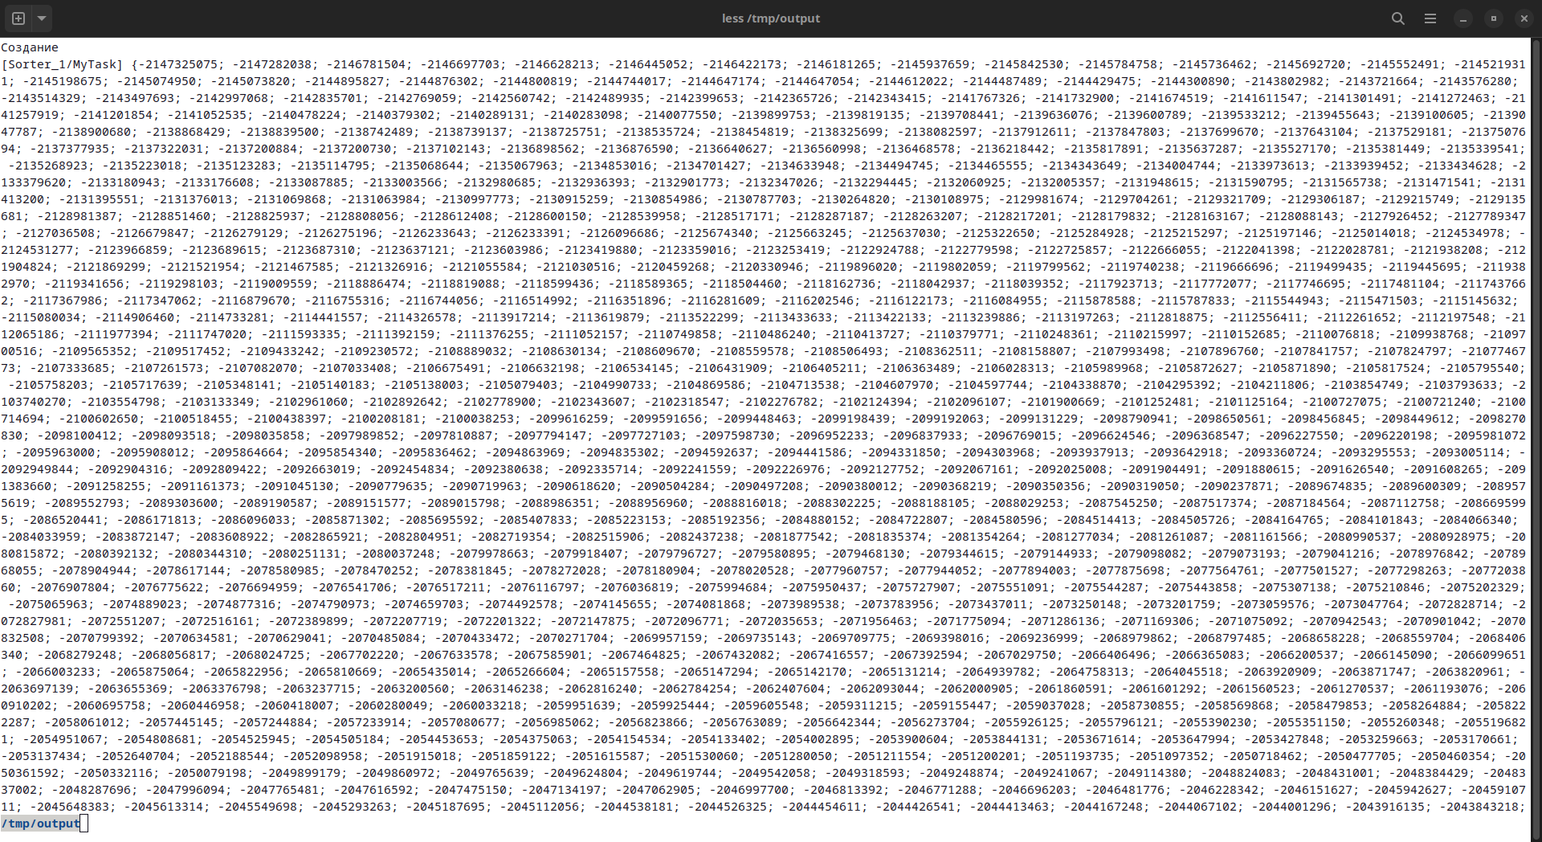Рисунок 1 — Вывод всех элементов массива сразу
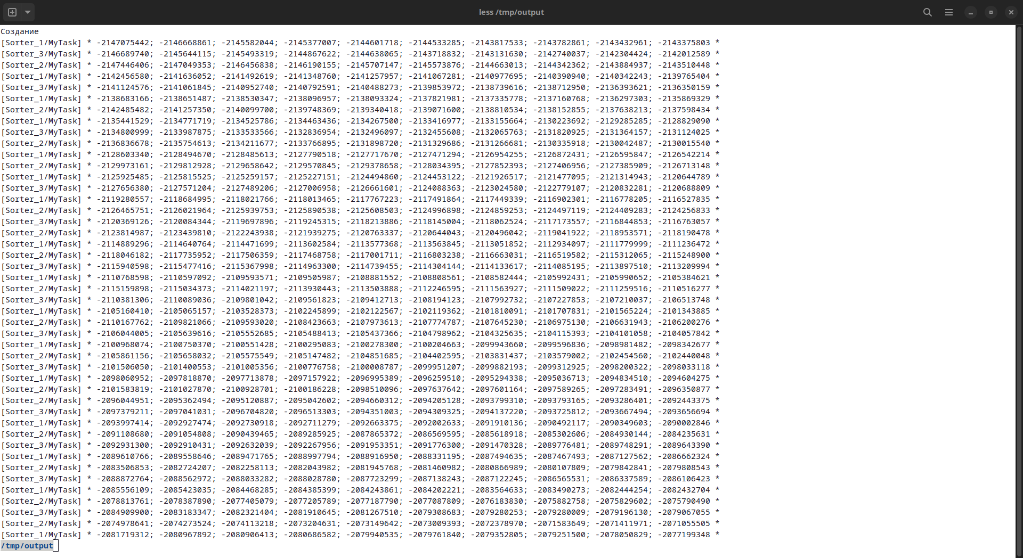Рисунок 2 — Вывод элементов массива по 10 на строчку
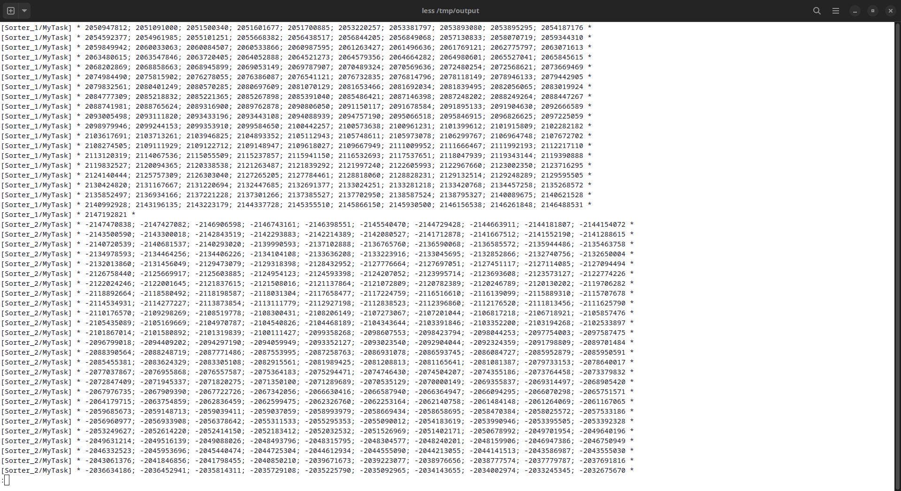Рисунок 3 — Исправленный вывод элементов массива по 10 на строчку

Вывод
При выполнении данной работы были получанны навыки созданий многопоточных приложений с помощью средств языка Java. В процессе работы были использованы следующие средства: конструкторы потоков, создание блоков-блокировщиков с помощью ключевого слова synchronized.

